**THWebViewer 技术验证**

# 前端

## 2D渲染

### 显示

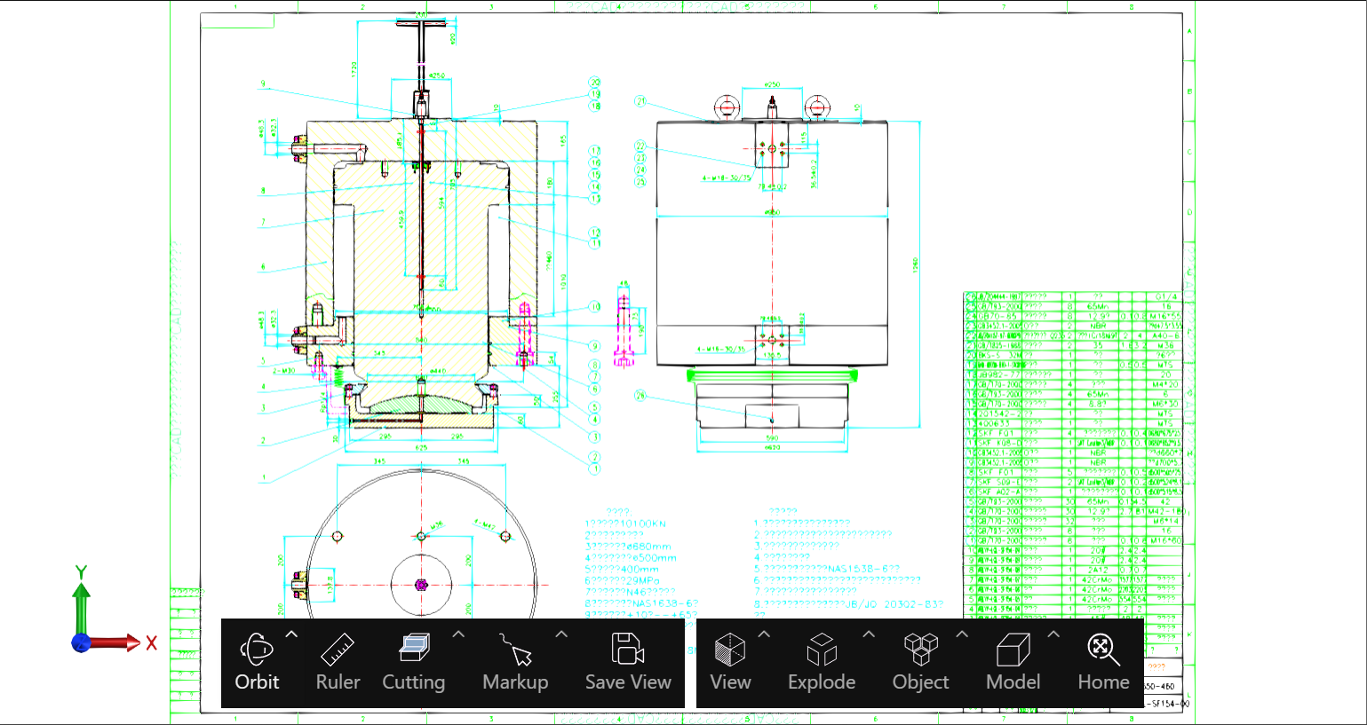

## 移动、旋转、缩放等操作

### 移动

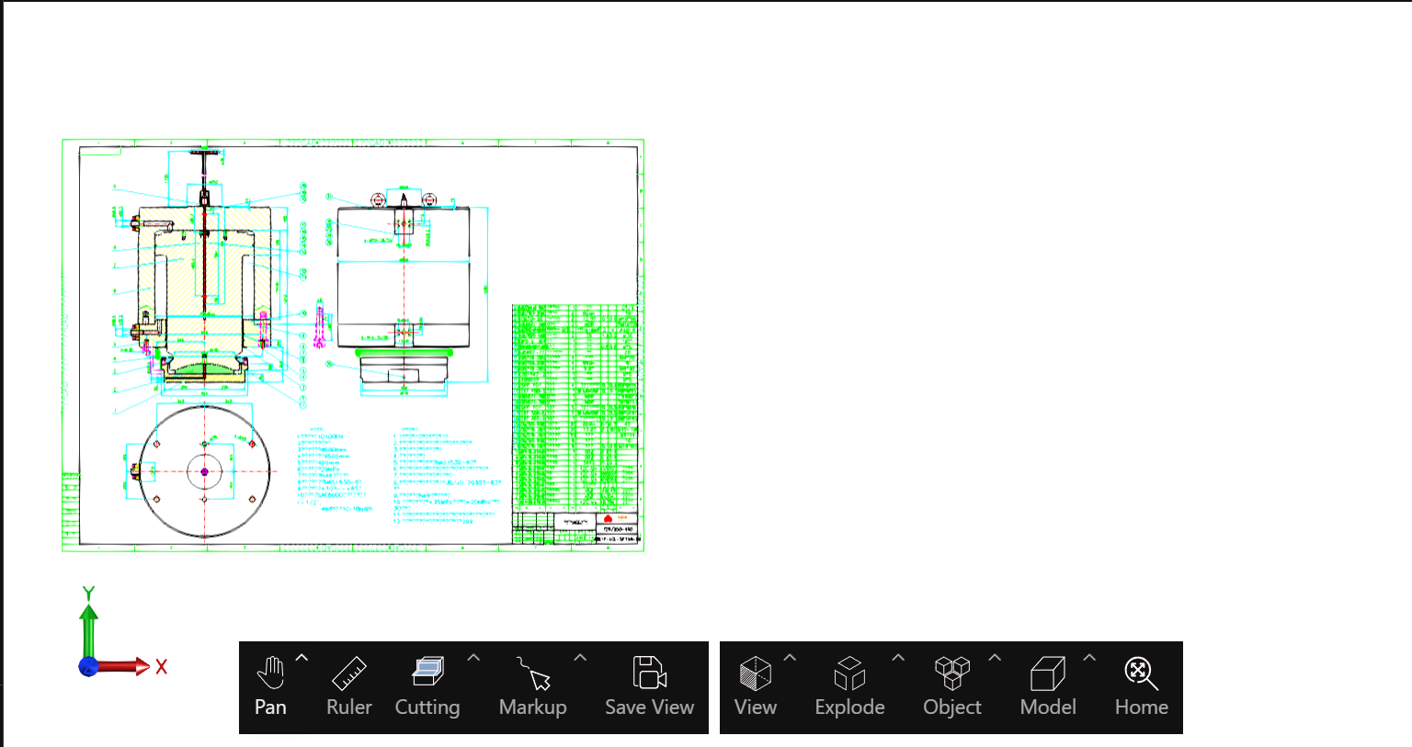

### 旋转

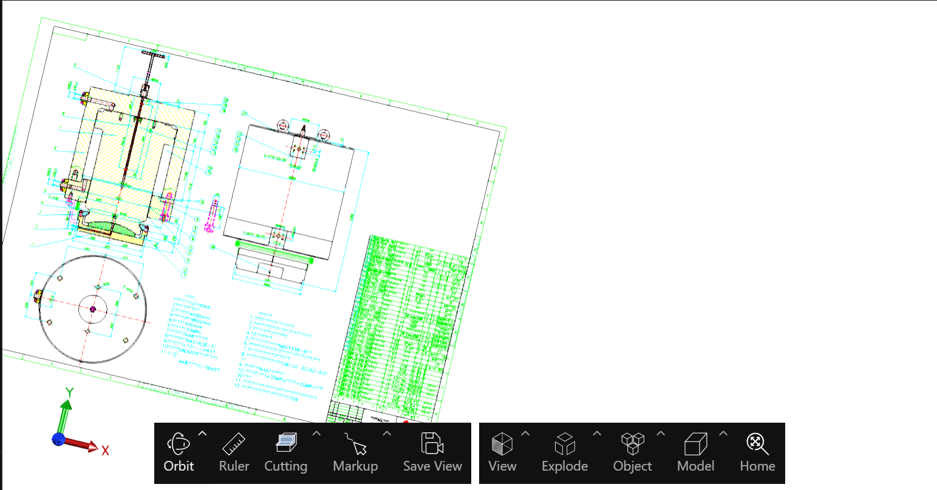

### 缩放

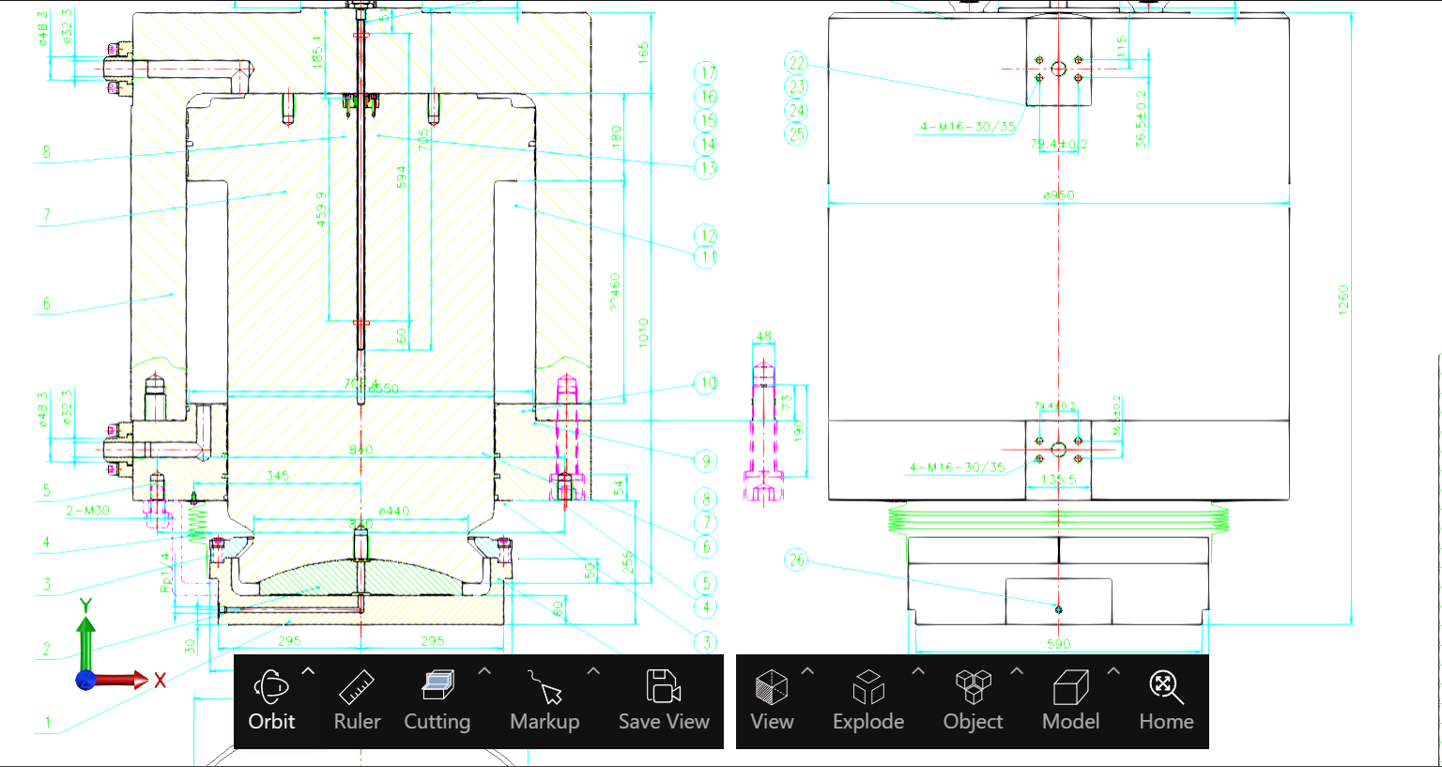

## 3D 渲染和查看操作

### 显示

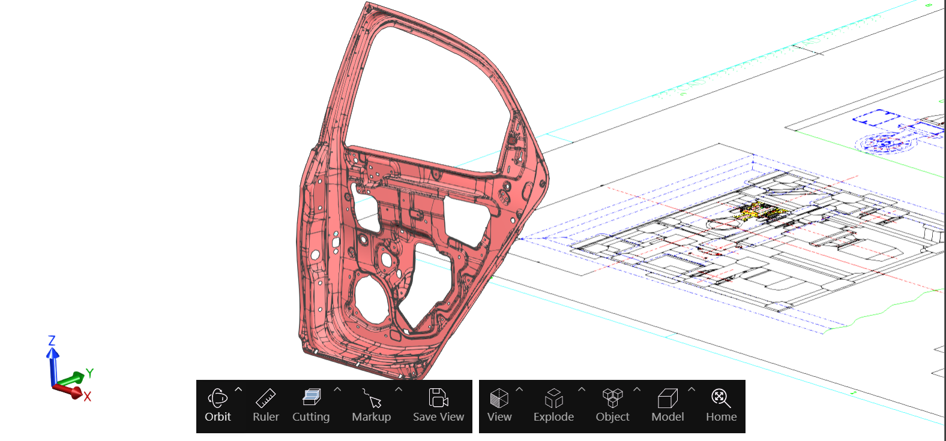

### 移动、旋转、缩放等操作

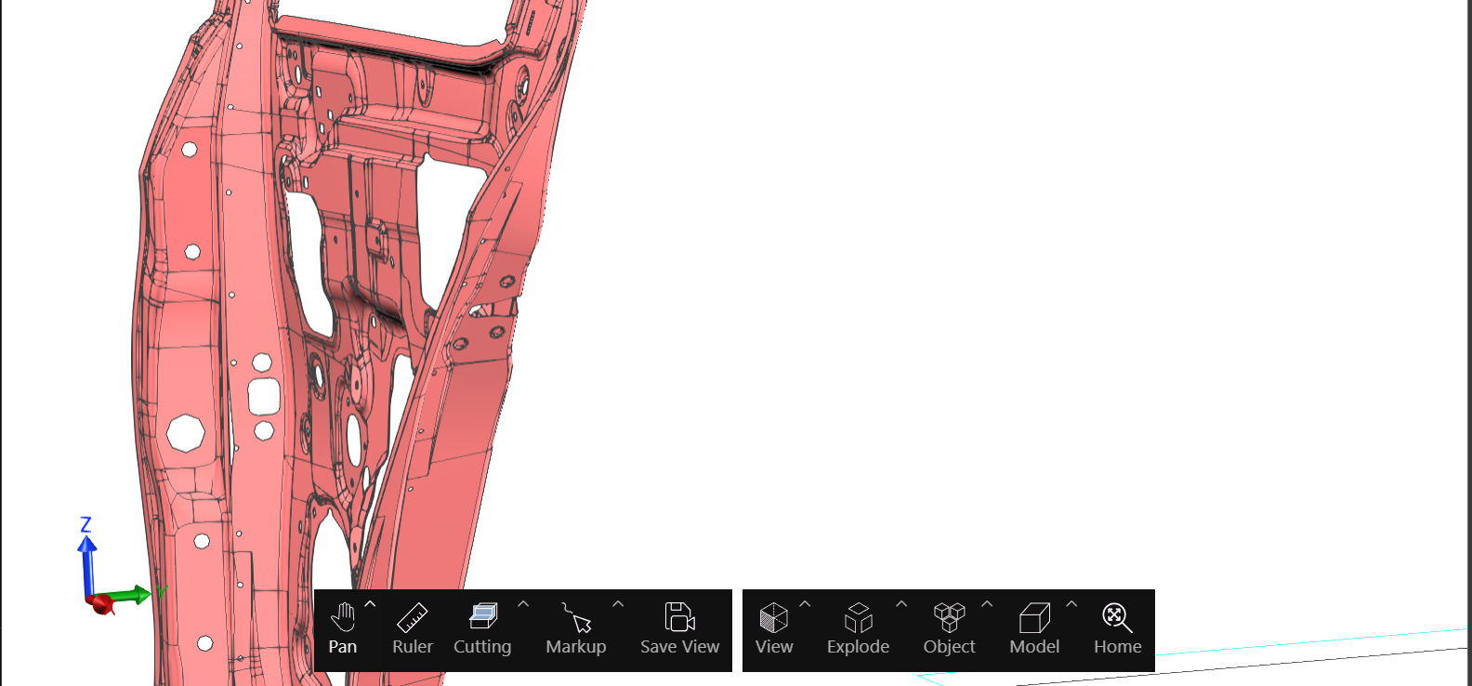

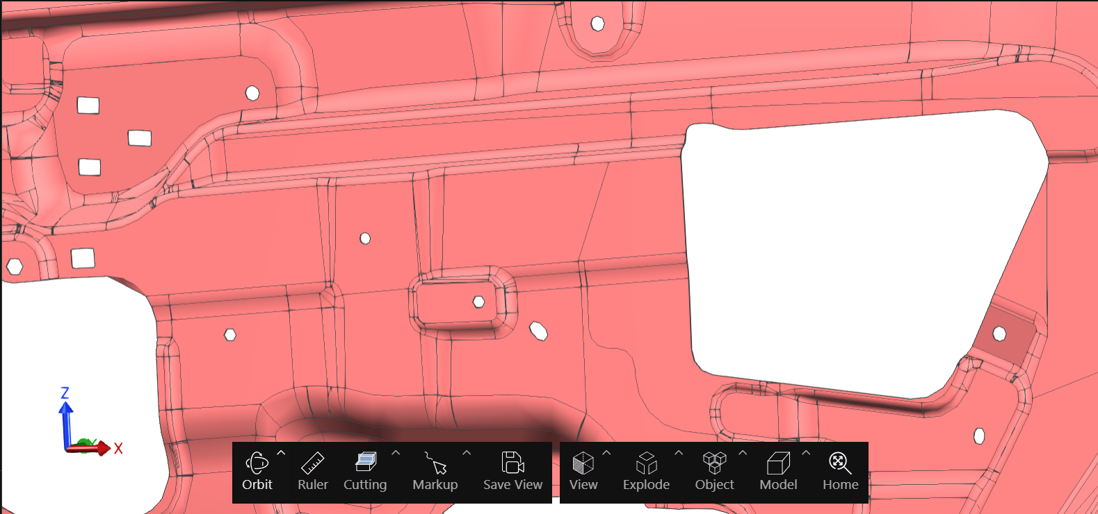

## 其他

### 中文字体显示

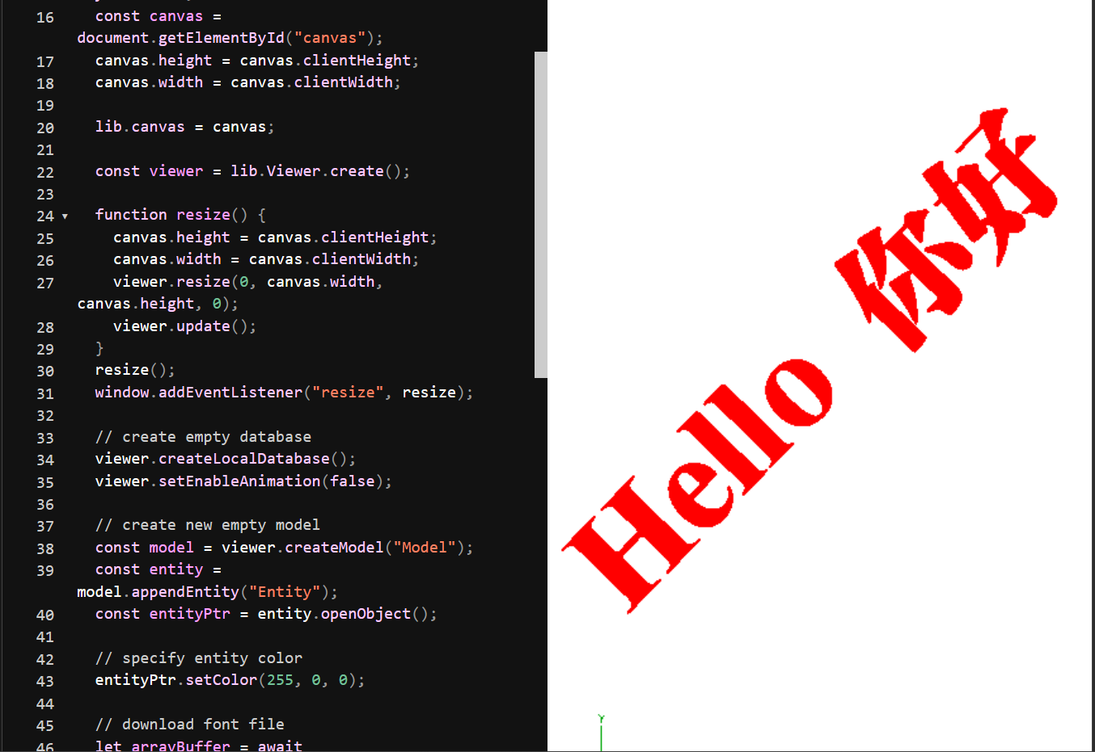

### 批注验证

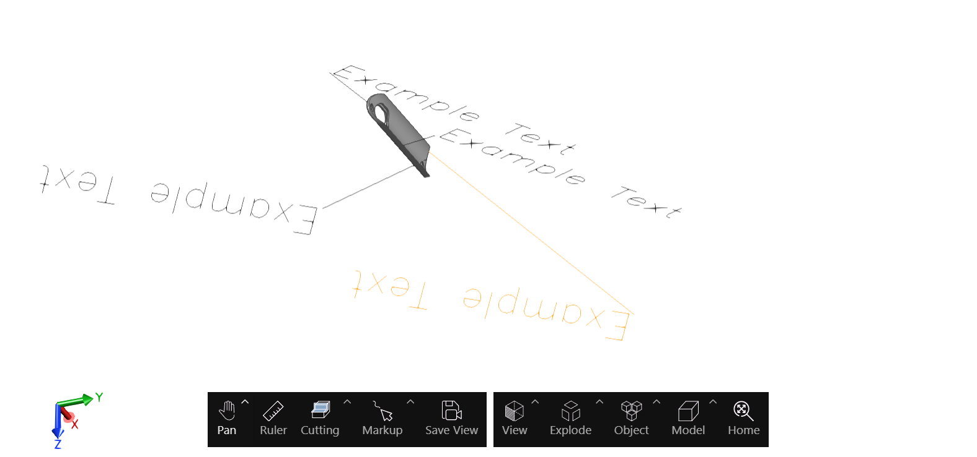

### 性能

导入300M模型后服务器压缩为70M,办公电脑集成显卡条件下操作不卡顿，见视频<<3D大文件操作性能测试.mkv>>

# 后端

## 用户管理

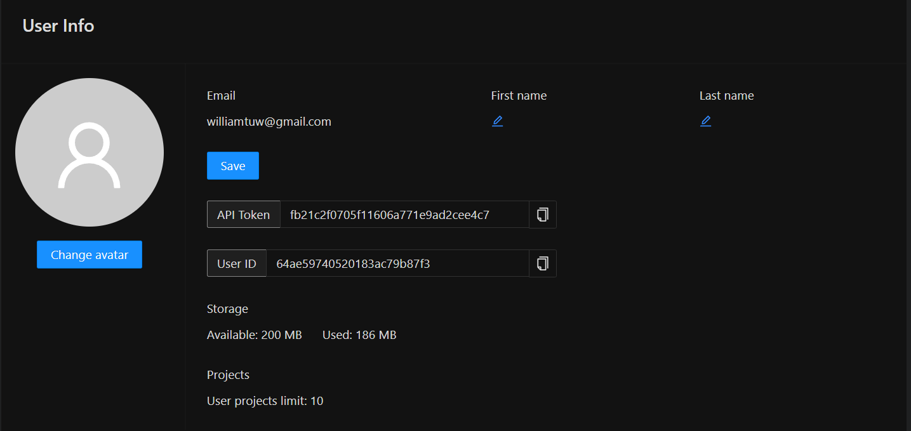

### 图纸管理

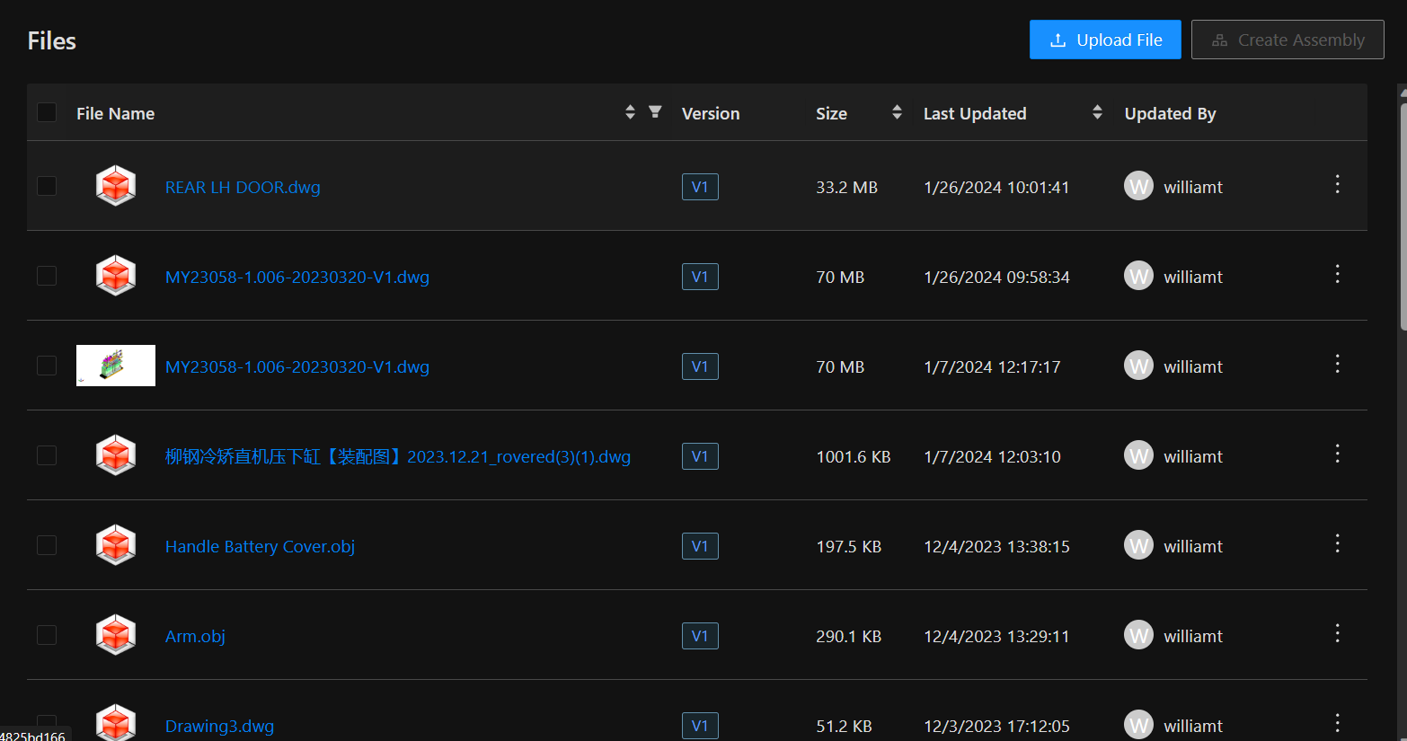

## 图纸数据提取

### 属性

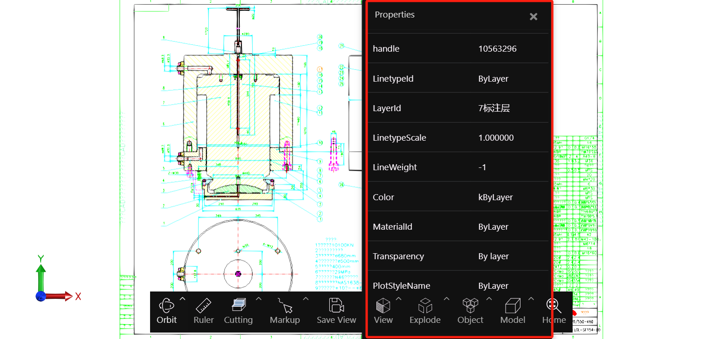

## 图纸转换

支持"DGN", "DWF", "DWG", "DXF", "IFC", "IFCZIP", "NWC", "NWD", "OBJ", "RCS", "RFA", "RVT", "STEP", "STL", "STP", "VSFX"

